SISTEMAS DE INFORMACION

Modelos del Proceso de Desarrollo del Software
Para realizar el desarrollo, fabricación o construcción del software, existen varios modelos de desarrollo.
Llamamos así a un conjunto de estrategias, métodos y herramientas para realizar ese desarrollo. Se puede decir que son normas para seguir, se toman como marco de referencia para la construcción del sistema de información.
Dependiendo del enfoque de desarrollo que se utilizará, se indicarán:
• Procesos, actividades y tareas que serán realizados,
• El orden en que se harán y
• Que productos o entregables se generan y en que, momento.
• Que documentación se entregará al cliente y cuál será para el equipo de sistemas.
El modelo de desarrollo elegido para la fabricación del mismo, dependerá del tipo de software, del contexto en el que se usará, de la rapidez con que se necesite, y otros aspectos más a tener en cuenta. Porque no es lo mismo si se necesita un sistema de software para la administración de empleados, que un sistema de software para la administración del tráfico aéreo en un aeropuerto.
Las etapas de desarrollo “análisis, diseño, implementación y prueba” son genéricas, se encuentran en todos los Modelos de desarrollo, pero dependiendo del modelo elegido podrá cambiar sutilmente el nombre o la manera de cómo se realizan las mismas.

Modelo Lineal o Modelo en Cascada
Uno de los primeros modelos que han sido propuestos, es el modelo en cascada. Se realiza siguiendo una secuencia de fases, donde una fase no puede comenzar si no ha terminado la anterior. Ha sido utilizado por ejemplo para las entregas del desarrollo del software de grandes Bancos donde los requisitos son claros e invariables.
Requisitos
Diseño
Desarrollo
Prueba
Operación

Cuando el análisis de requisitos haya finalizado (todos los requerimientos del cliente fueron identificados y revisados con el cliente) se pasa al diseño, y cuando se haya finalizado y revisado el diseño del sistema, se pasará al desarrollo y así hasta finalizar con la etapa de operación. En la realidad este paradigma es poco realista, porque entre otras cosas el usuario deberá tener en claro todas las necesidades del sistema, tener en claro que cosas deberá hacer sistema, y esto rara vez es así. Además, deberá contar con el tiempo y paciencia suficientes para esperar a que el sistema este totalmente realizado, pasará mucho tiempo hasta que vea concretado el producto.

Modelo Iterativo o Incremental
En los primeros años del desarrollo del software los clientes esperaban a que los sistemas estuvieran listos. Sin embargo, en los negocios de hoy, ya no se toleran demoras y se utilizan otras estrategias. Una de ellas es la utilización del desarrollo por fases. El sistema se diseña de modo que puede ser entregado en piezas, lo que permite que los usuarios dispongan de cierta funcionalidad mientras el resto del sistema está desarrollándose.
Los clientes identifican, de forma somera, los servicios que proveerá el sistema. Entonces, se definen varios incrementos en donde cada uno proporciona un subconjunto de funcionalidad al sistema. Una vez que un incremento se completa y entrega, los clientes pueden ponerlo en servicio.
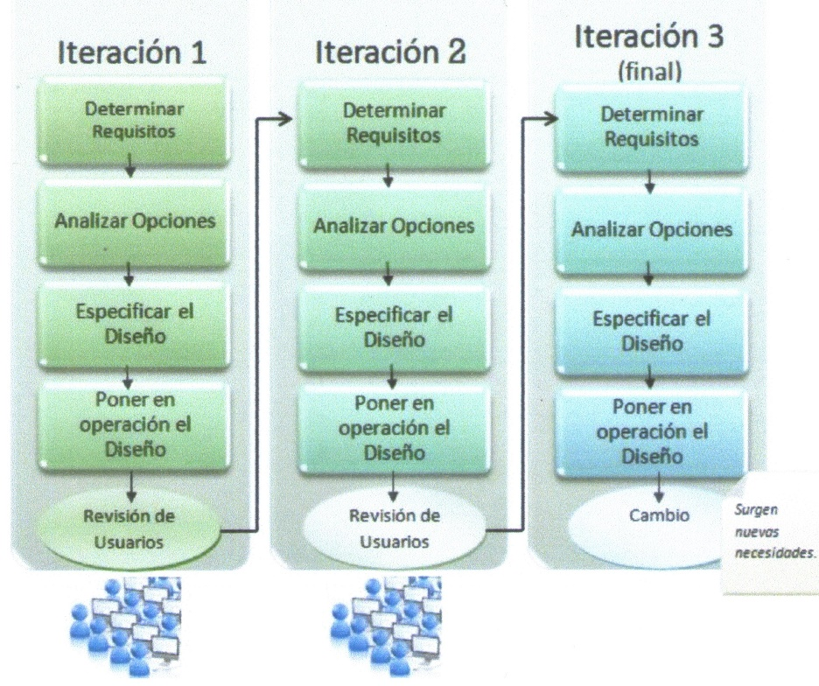
Esto significa utilizar parte de la funcionalidad del sistema. También experimentan con el sistema real, lo cual les ayuda a clarificar sus requerimientos para los incrementos posteriores y para las últimas versiones del incremento actual. La esencia de los procesos iterativos o incrementales es que la especificación se desarrolla junto con el software.
Existen distintos modelos dentro de los iterativos e incrementales,
ejemplo de ellos son: el Proceso Unificado, y otro el modelo en espiral de Bohem, este último tiene en cuenta el Riesgo.

Metodología Ágil
El software, así como las ideas, madura con el tiempo, es difícil elaborar la idea completa desde el comienzo del proyecto. Los ajustes que se deben realizar al software se realizan debido al feedback con el usuario y estas metodologías están enfocadas al software funcional en lugar de los formalismos y en la documentación extensa. La metodología de desarrollo ágil no es la especificación de un ciclo de vida, sino que un conjunto de modelos de procesos de software basados en los mismos principios. Estos principios fueron plasmados en el “Manifiesto para el desarrollo ágil de software” firmado en el 2001 por un conjunto de reconocidos desarrolladores de software, donde se valoran:
• A los individuos y su interacción, por encima de los procesos y las herramientas.
• El software que funciona, por encima de la documentación exhaustiva.
• La colaboración con el cliente, por encima de la negociación contractual.
• La respuesta al cambio, por encima del seguimiento de un plan.
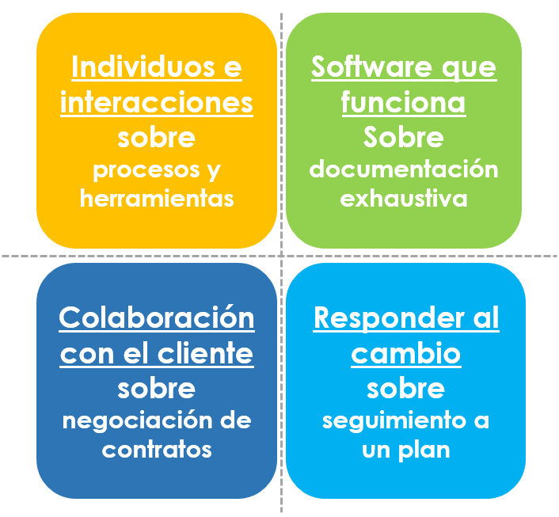
Algunas de las metodologías ágiles más conocidas que se pueden citar son: Programación Extrema (XP), Scrum, Leal, Kanban

LAS ORGANIZACIONES Y LA INDUSTRIA 4.0.

Las Organizaciones como Sistemas
La definición de las organizaciones como sistemas implica la consideración de circunstancias que no deben ser desconocidas si se trata de operar sobre ellas. Resulta necesario comprender que, si el subsistema técnico de una organización realiza cambios, los otros subsistemas tendrán que ajustarse en función de esos cambios.

Organizaciones
Una organización es un sistema social integrado por individuos y grupos que, bajo una determinada estructura y dentro de un contexto al que controlan parcialmente, desarrollan actividades aplicando recursos para lograr determinados objetivos (valores comunes)
Es un sistema abierto, es decir se relaciona con el contexto y, por lo común, es frecuentemente influido por éste.
Básicamente tres elementos son los que permiten caracterizar el fenómeno organizacional:
- Los valores comunes (objetivos, llamados también metas, fines o propósitos).
- Los recursos
Agentes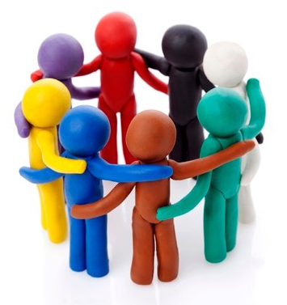
- Los agentes

Valores comunes
Recursos 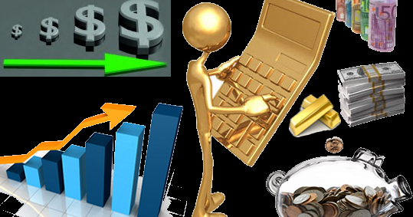

Fenómeno organizacional

Ninguno de estos elementos debe faltar para que exista una organización. Un grupo humano que desarrolla actividades y tiene recursos para hacerlo, pero no sabe para qué lo hace, es errático y por lo tanto no constituye una organización. Si sólo consideramos agentes y objetivos de que éstos quieren cumplir, pero no tienen medios para hacerlo, no estamos en presencia de una organización.
Y finalmente, aunque existan recursos y objetivos a cumplir, sin grupos ni individuos que desarrollen actividades que permitan traducir los primeros (recursos) en los segundos (objetivos), tampoco se estaría ante una organización
A partir de la constante interacción con el medio ambiente, la organización desarrolla cierta capacidad adaptativa con respecto a los cambios que se producen en aquél, operando en condiciones estables o de equilibrio dinámico, al tiempo que prosigue con su continuo flujo de entradas, transformación y salidas. Por lo tanto, la retroalimentación es fundamental para mantener al sistema dentro de ese equilibrio dinámico.

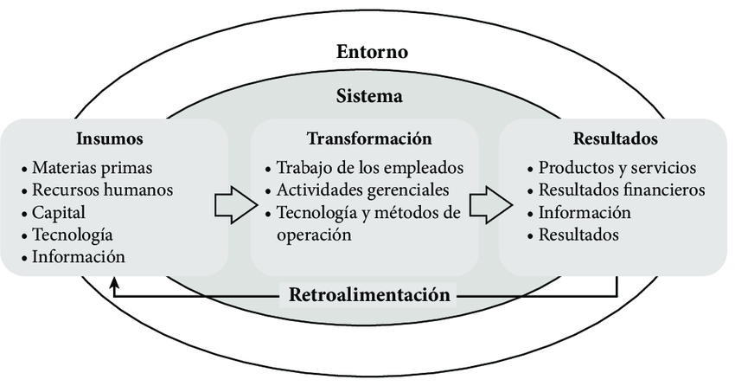
Organización como sistema
Empresas
Una empresa es aquella organización que se dedica a los negocios. Desarrollan actividades económicas a partir de ciertos recursos (humanos, materiales, energéticos, financieros, informáticos, etc.) que aplican a procesos de producción de bienes y / o prestación de servicios y comercializan para satisfacer las necesidades de los consumidores.
Si bien los objetivos de una empresa suelen ser muchos y variados, el fin económico que se traduce en buscar la rentabilidad del patrimonio a través de la obtención de utilidades, suele hallarse en la mayoría de los casos (con excepciones como, por ejemplo: las empresas estatales que procuran fines sociales).
Al desarrollar la gestión económica, la empresa debe enfrentar a otras que buscan los mismos propósitos y en los mismos mercados (conjunto de personas que compran o que podrían comprar un producto), generándose así una competencia, que es cada vez más aguda.

Estructura Organizativa
Las organizaciones se sustentan en dos procesos:
- Delegación: Es el proceso por el cual un miembro de la organización transfiere una o más funciones a otro miembro.
- Departamentalización: Consiste en agrupar tareas o funciones en conjuntos homogéneos, especializados para el cumplimiento de cierto tipo de actividades. Generalmente adopta la forma de gerencia, departamentos, secciones, etc. Toda empresa cuenta en forma explícita o implícita, con un cierto conjunto de jerarquías y atribuciones asignadas a los miembros de la misma.
Por ese motivo, toda organización cuenta con una estructura que puede ser:
- Formal: En general suele estar representada por el organigrama (representación gráfica de esta estructura formal, que muestra las relaciones existentes entre las partes que componen la empresa).
- Informal: Es la distribución real de la empresa, generalmente en aquellas pequeñas o familiares, que no tienen estructura predeterminada alguna.
Organigrama
Los organigramas son una representación gráfica de la estructura formal de la organización en un momento determinado. Si bien no brindan una información completa de los aspectos formales e informales de la organización, constituyen una primera aproximación al conocimiento de los mismos. Los organigramas señalan la vinculación que existe a lo largo de las líneas de autoridad principales. Dejan expresados:
- La división de funciones.
- Los niveles jerárquicos.
- Las líneas de autoridad y responsabilidad.
- Los canales formales de comunicación.
- La naturaleza lineal o staff del departamento. La tarea staff se caracteriza por el asesoramiento y la consulta, y la influencia en lugar del ejercicio de la autoridad.
- Los jefes de cada grupo.
- Las relaciones existentes entre los diversos puestos de la empresa y en cada departamento o sección.
- Los organigramas deben ser, ante todo, muy claros.
- Los organigramas deben contener nombres de funciones y no de personas
Principios Básicos de las Organizaciones
Son pautas que determinan formalmente las reglas a las que deben ajustarse las entidades en cuanto de las funciones y responsabilidades. Un organigrama podría denunciar el no cumplimiento de alguno de estos principios:
1) Unidad de mando: Cada sector debe responder a un “único superior”. Por ejemplo, un sector no puede estar dependiendo jerárquicamente de dos o más sectores.
2) Definición precisa de los niveles jerárquicos: La ubicación jerárquica de un sector debe estar definida. Esto puede acarrear problemas y conflictos varios al no tener claro qué sector depende de qué sector.
3) Separación de funciones: Funciones homogéneas deben ser parte de un mismo sector. Cuando una serie de funciones impliquen una responsabilidad patrimonial, deben pertenecer a diferentes sectores. Violar este principio puede crear además condición incompatible desde el punto de vista interno, para tareas de control sobre si misma o control por oposición de intereses.
4) Precisión en la determinación de funciones de línea y de asesoramiento: Las funciones de asesoramiento como su nombre lo indica no forman parte de la rutina de trabajo diaria. La existencia de cargos “adscriptos” puede crear confusión.
5) Alcance de control: Dependiendo del tipo de tarea a desarrollar cada responsable tiene un número ideal de colaboradores a controlar. Cuanto menos especializada sea la tarea menor será el número de puestos a controlar. En funciones operativas de línea se considera un supervisor por cada tres subordinados.
Ejemplos:
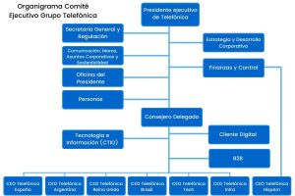

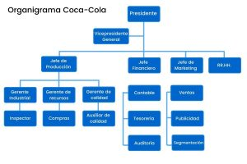
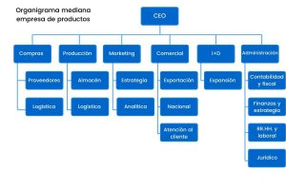

Industria 4.0

Evolución de las Tecnologías a través de las Revoluciones industriales
La primera revolución industrial (Inglaterra 1786), llevó cambios radicales a los medios de producción al incorporar instrumentos mecánicos de tracción, hidráulicos y a vapor, por ejemplo, el telar mecánico y la locomotora. Se mecanizaron los procesos de producción, transformando la economía agraria y artesanal en otra liderada por la industria. Elemento disruptivo VAPOR
Entre 1870 y la Primera Guerra Mundial ocurrió la segunda revolución en Inglaterra, Europa Occidental, EEUU y Japón, cuyos desarrollos fueron la electricidad, la lampara eléctrica, el radio trasmisor, el automóvil con motor de combustión interna, etc. Se desarrollo la producción en serie, con la aparición de fábricas y líneas de montaje que permitieron fabricar productos para el gran consumo. Elemento Disruptivo ELECTRICIDAD
La tercera revolución, llamada revolución de los elementos inteligentes, surgió en los últimos 30 años del siglo XX e impulsó la aviación, la era espacial, la energía atómica, la cibernética, los ordenadores personales y la tecnología de la información para automatizar la producción e Internet. El despliegue de la electrónica y la informática en los procesos industriales permitió automatizar las líneas de producción y que las máquinas reemplazaran a las personas en tareas repetitivas. Elemento disruptivo INFORMÁTICA
La convergencia de las tecnologías de la información con los sensores y la robótica están transformando la internet tradicional (información y personas) en internet de las cosas (IoT). Este nuevo escenario aplicado a la industria ha producido un impacto disruptivo en ésta, abriendo un escenario de enormes oportunidades. Elemento disruptivo SISTEMAS CIBERFÍSICOS
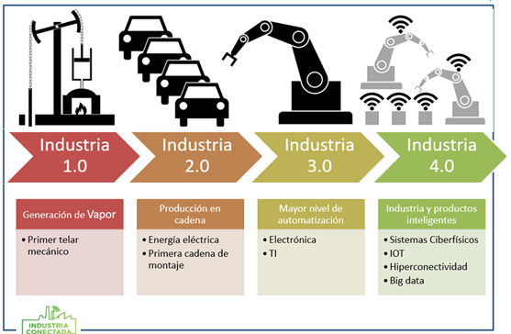

La Industria 4.0 implica la promesa de una nueva revolución que combina técnicas avanzadas de producción y operaciones con tecnologías inteligentes que se integrarán en las organizaciones, las personas y los activos.
Es importante entender el potencial de esta cuarta revolución industrial porque no solo afectará a los procesos de fabricación «fábricas inteligentes» (en inglés: «smart factories»). Su alcance es mucho más amplio, afectando a todas las industrias y sectores e incluso a la sociedad. La industria 4.0 puede mejorar las operaciones de negocio y el crecimiento de los ingresos, transformado los productos, la cadena de suministro y las expectativas de los clientes. Es probable que dicha revolución cambie la forma en que hacemos las cosas, pero también podría afectar cómo los clientes interactúan con ellas y las experiencias que esperan tener mientras interactúan con las empresas. Más allá de eso, podría generar cambios en la fuerza laboral, lo que requeriría nuevas capacidades y roles.
Desde la digitalización hacia la automatización de las fábricas, la Industria 4.0 implica la completa digitalización de las cadenas de valor a través de la integración de tecnologías de procesamiento de datos, software inteligente, actuadores y sensores; desde los proveedores hasta los clientes, para así poder predecir, controlar, planear, y producir, de forma inteligente, lo que genera mayor valor a toda la cadena. Lo anterior implica un buen grado de automatización y de digitalización de usinas y fábricas. Recurriendo a Internet y a los sistemas ciber-físicos, o sea, recurriendo a redes virtuales con posibilidades de controlar objetos físicos, se pueden ir modernizando las plantas fabriles hasta transformarlas en fábricas inteligentes caracterizadas por una intercomunicación continua e instantánea entre las diferentes estaciones de trabajo que componen las propias cadenas de producción, de aprovisionamiento, de empaque, despacho etc.

Conceptos aplicados para esta revolución.
Tiempo real
- Seguimiento de todas las etapas del proceso al momento.
Simulación
- Monitorización remota para evitar posibles fallos. La colecta de datos generados por los diferentes elementos de la cadena de producción permite igualmente producir una réplica virtual de la totalidad o de parte de esa cadena, lo que también posibilita generar simulaciones de procedimientos o de test
Descentralización
- Toma de decisiones en sistemas ciber-físicos, a través del almacenamiento de datos, su análisis y decisión precisa.
Modularización
- Se dividen en módulos, en los cuales máquinas y humanos realizan una tarea específica de acuerdo con la demanda.

Los 9 Pilares de la Industria 4.0. (de acuerdo con diferentes actores)
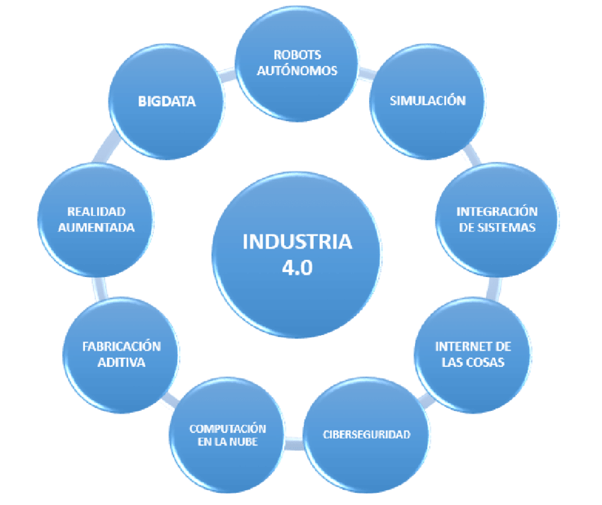

1.- Análisis y simulación:
Análisis en tiempo real de cada módulo de la planta y en general; reduce el mundo físico al virtual, permite actualizar las máquinas para el siguiente producto, realizar análisis de posibles fallos o inconvenientes, restructurar sistemas en depósitos, cambio en sistemas administrativos, etc. para encontrar factibilidad, inconvenientes, ventajas y desventajas facilitando la toma de decisiones antes de realizar el cambio real.
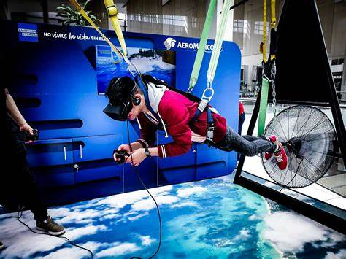

2.- Robótica:

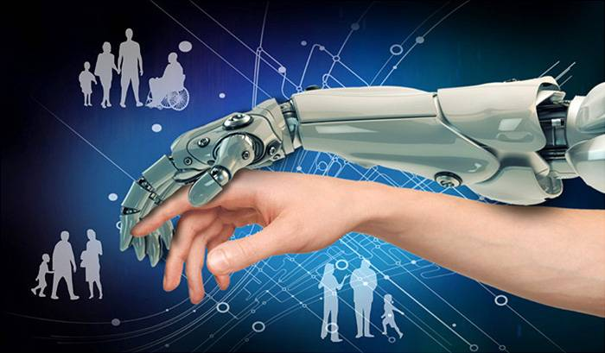
Los robots fueron desarrollados y construidos para cumplir con una tarea específica de forma autónoma, han sido y serán una excelente herramienta, hoy en día la robótica en su constante desarrollo ofrece nuevas capacidades para operar sin la intervención humana entre dos máquinas, el sistema denominado M2M (máquina a máquina) coordina la interacción de tareas entre ellas, esto reduce tiempos, mejorando la eficiencia y eficacia.

3.- Internet de las cosas IOT:

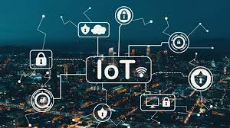
El término "IoT (Internet of things) o internet de las cosas para empresas se denomina EIoT (Enterprice Internet of Things), se utiliza para referirse a todos los dispositivos en el ambiente de los negocios y corporativo. Estos dispositivos recolectan información en diferentes entornos, ecosistemas, edificios, fábricas, etc , brindando la posibilidad de conectar dispositivos embebidos con capacidades limitadas de CPU, memoria y energía.

Algunas de las aplicaciones que puede proveer la internet de las cosas es agregar características de seguridad, automatización, cambio de procesos, respuestas rápidas y eficientes, seguimiento y control de procesos, operación de infraestructura, coordinación de respuesta en situaciones de emergencia, la calidad y disponibilidad de los servicios, planificación de actividades para cambio de procesos, reparación y mantenimiento de manera eficiente, coordinación de tareas entre diferentes proveedores de servicios y los usuarios de las instalaciones, reducir los costos de operación en todas las áreas relacionadas, ofreciendo soluciones a los múltiples desafíos que se presenten, a distancia y en tiempo real.

4.- Cloud computing:
El Cloud Computing, más conocido como “la nube”, es una tecnología que permite utilizar diferentes servicios como el almacenamiento de archivos, uso de aplicaciones o la conexión de dispositivos, todo ello sin ocupar espacio en el disco duro de nuestro ordenador.
Una de las características del Cloud Computing que proporcionan gran valor a las empresas es el uso de aplicaciones online. Puede ser cualquier tipo de aplicación: contabilidad, ofimática, diseño y un largo etcétera.

El uso de las aplicaciones y servicios online tiene un doble valor para la empresa: Ahorra espacio en disco de los ordenadores individuales, todos los operadores utilizan la misma aplicación sin instalaciones particulares, permite tener redes virtuales sin que la empresa cuente con el equipamiento para tal fin. Esto implica una mayor integración del trabajo, ahorro de tiempos y costos.
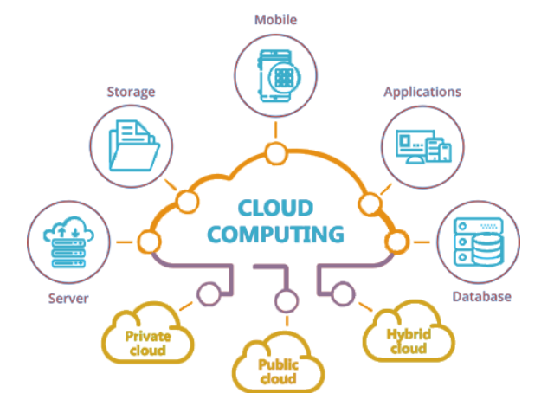

Las características del Cloud Computing, almacenamiento externo, uso de aplicaciones y servicios online, se ven aún más potenciadas gracias a la posibilidad de acceder a ellas desde cualquier lugar y momento.
5.- Fabricación aditiva:
Fabricación Aditiva (FA) es un proceso por el cual un archivo 3D se convierte en un objeto físico, esto lo realiza la impresora mediante un cabezal inyector el cual aporta el material sobre la base capa por capa, el sistema que facilita el desplazamiento en tres dimensiones, está compuesto por dos movimientos que actúan sobre el cabezal según el eje “X” y “Z”, y la base realiza el movimiento según el eje “Y”. El material puede ser plástico, resina, metal, papel, hormigón y muchos más. El termino más comúnmente usado como sinónimo de Fabricación Aditiva es 'Impresión 3D'.

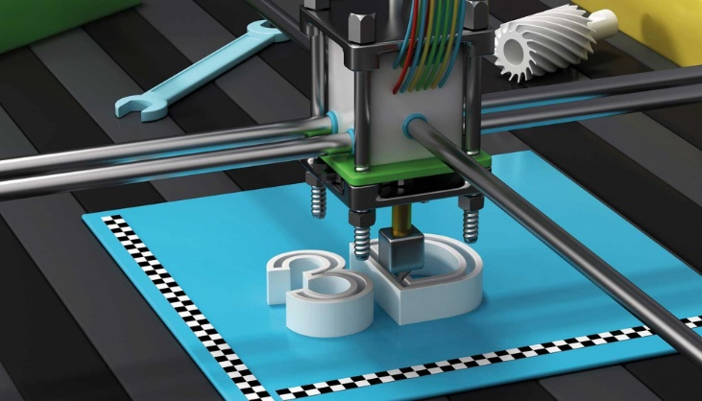

Es una de las tecnologías que más interés está suscitando tanto en la industria como en los centros de investigación. La fabricación aditiva, está viviendo un auge sin precedentes debido a que se pueden fabricar componentes de alta complejidad en un muy corto tiempo y a un costo muy competitivo.

6.- Realidad aumentada:
La realidad aumentada (RA) es el término que se usa para describir al conjunto de tecnologías que permiten que un usuario visualice parte del mundo real a través de un dispositivo tecnológico con información gráfica añadida por este dispositivo. Este dispositivo o conjunto de dispositivos añaden información virtual a la información física ya existente; es decir, una parte sintética virtual a la real. De esta manera los elementos físicos tangibles se combinan con elementos virtuales creando así una realidad aumentada en tiempo real.

Los Sistemas de realidad aumentada modernos utilizan una o más de las siguientes tecnologías: cámaras digitales, sensores ópticos, acelerómetros, posicionamiento (GPS), giroscopios, brújulas de estado sólido, etc. El hardware de procesamiento de sonido podría ser incluido en los sistemas de realidad aumentada. Los sistemas de cámaras basadas en realidad aumentada requieren de una Unidad de Procesamiento CPU potente y gran cantidad de memoria RAM para procesar imágenes de dichas cámaras.

La combinación de todos estos elementos se da a menudo en los smartphones modernos, que los convierten en una posible plataforma de realidad aumentada.
7.- Ciberseguridad:

Los sistemas ciber-físicos que utilizan Internet requieren conceptos y tecnologías fiables para asegurarse que la seguridad, la privacidad y la protección del conocimiento se están llevando a cabo. Por lo tanto, son cruciales unas comunicaciones fiables y seguras, junto con una identidad sofisticada y una gestión de acceso de las máquinas.
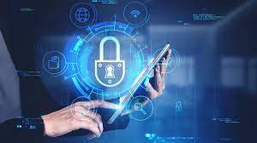

8.- Datos Masivos (Big Data):

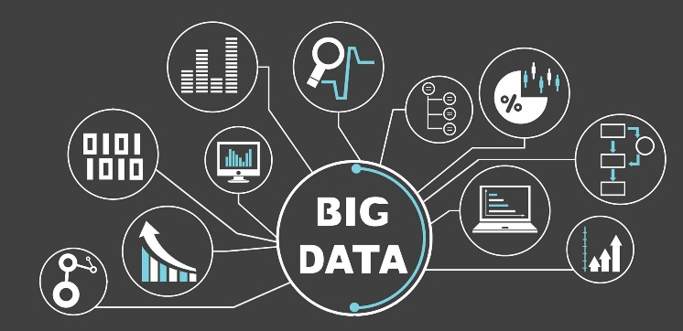
En un entorno dominado por el Internet de las Cosas y de los Servicios, las nuevas tecnologías generan un gran volumen de datos. El Internet de los datos permite la transferencia y almacenamiento masivo de datos, así como proporcionar nuevos e innovadores métodos de análisis para la interpretación de datos en masa en el contexto de la aplicación objetivo.

9.- Sistemas de Integración:
Uno de los conceptos de la industria 4.0 es tener una mayor integración entre los procesos y sectores de las fábricas para intercambiar información de manera más rápida y eficiente.
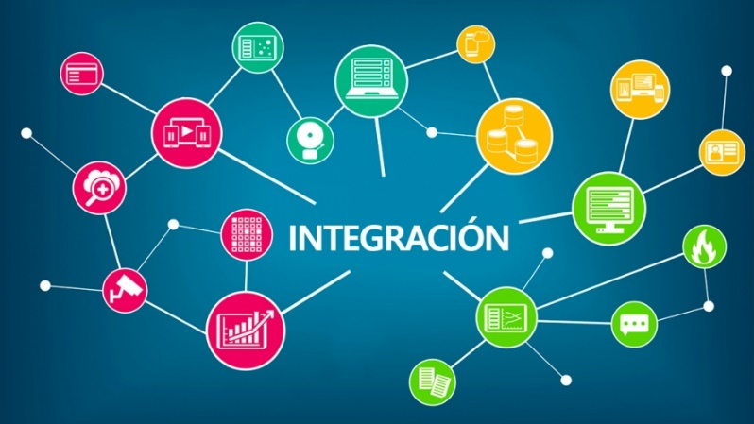
De esta manera, la toma de decisiones se vuelve más veloz a fin de aumentar la productividad, disminuir pérdidas, optimizar recursos y llevar la transformación digital dentro de las industrias. Como los procesos son diversos e involucran a diferentes agentes en una industria, el concepto de integración alineado a la industria 4.0 se dividió en dos:
Integración horizontal.
Hace referencia a toda cadena productiva, desde proveedores hasta clientes.
Este tipo de integración conecta todos los sectores (y sus respectivos sistemas) de la cadena productiva de una determinada industria. Desde el análisis de mercado, gestión de proveedores, hasta la producción, logística y distribución, la integración horizontal ayuda a los sectores a trabajar con más armonía y sincronización, optimizando recursos mientras que también integra análisis de mercado al proceso fabril.
Integración vertical.
Integra las funciones a ser desarrolladas dentro de la fábrica.
Para la transición de la información entre todos los niveles jerárquicos de una empresa, la industria 4.0 abraza este concepto. A nivel Fábrica, la información de sensores, máquinas y líneas de producción se integran en el nivel de Control, este involucra hombres y sistemas, para supervisar el monitoreo y control, estos engloban planificación, gestión de calidad, detenciones por fallos inesperados, eficiencia de los equipos, mantenimiento etc.
Este a su vez se integra con nivel de Gestión Corporativa el cual se ocupa de pedidos, planificación, gestiones de los procesos, etc. La conexión de los sistemas en las distintas etapas, hacen que la información fluya entre todos los niveles jerárquicos de manera más rápida y eficiente, disminuyendo el tiempo para toma de decisión y mejorando el proceso de gestión industrial.

